**Державний вищий навчальний заклад**

**Ужгородський національний університет**

**Факультет інформаційних технологій**

**ЛАБОРАТОРНА РОБОТА № 5**

Тема: “CSS ч.1: селектори”

Виконав студент І курсу

спеціальності «Інженерія

програмного забезпечення»

Пілгович Андрій Ярославович

**Ужгород-2024**

**Виконвння:**

1. Увійшов у свій аккаунт на Codesandbox.
2. Створив новий Html-css документ,  видалив усі зайві стилі і зберіг його
3. Вставив розмітку у код HTML:

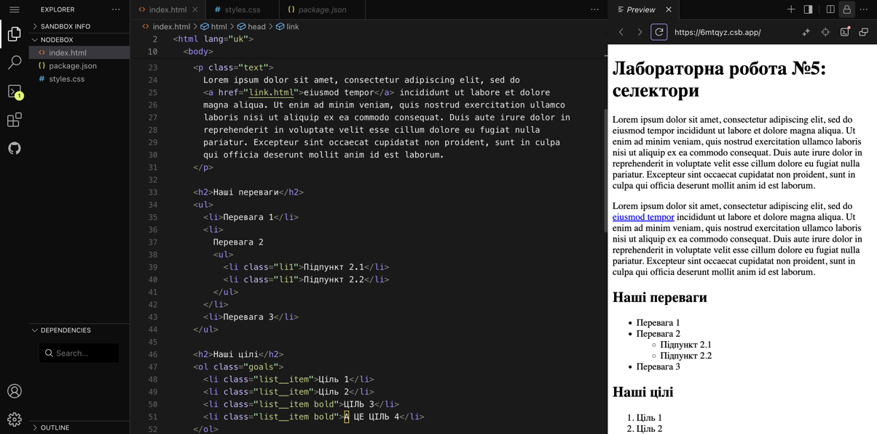

1. Виконав завдання: скопіював і вставив у зону CSS коментарі і виконував по них завдання

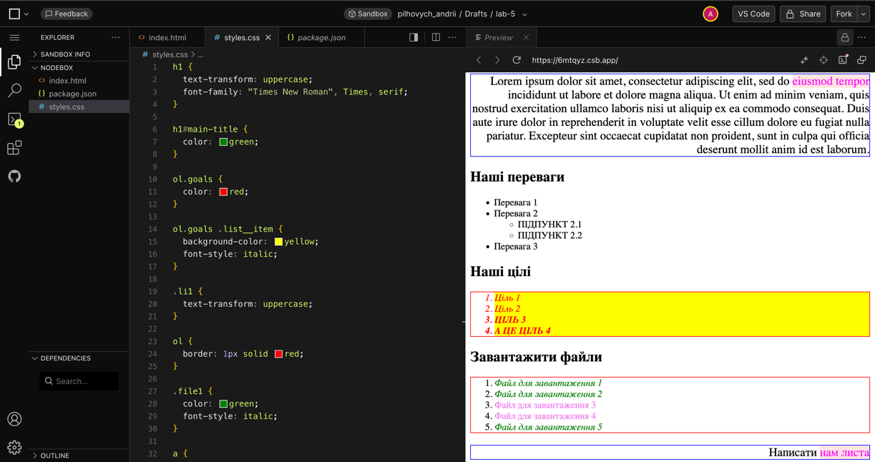

1. Створив папку з назвою **Lab-5** локально у директорії з лабораторними
2. У паці для лабораторної роботи 5 створив відповідні файли
3. Перевірив код на семантичність за допомогою W3C

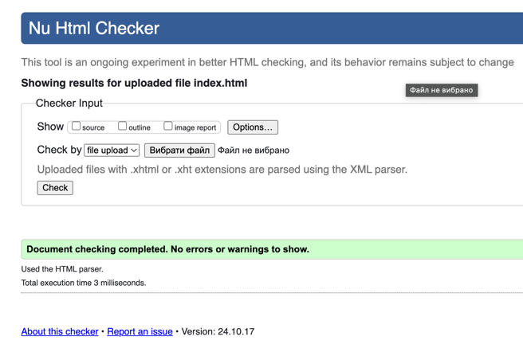 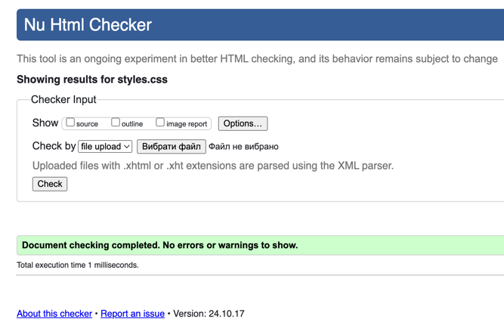

1. Закомітив і запушив на GitHab

**Висновок:**